苗栗市教育會 函

地址：苗栗市經國路2段491號
聯絡人：總幹事 陳裕亮
連絡電話：037-329281#208

受文者：苗栗市各高中職、國中、國小
發文日期：中華民國111年7月13日
發文字號：苗市教會字第11107號
速別：速件
密等及解密條件或保密期限：
附件：實施計畫

主旨：本會訂於111年07月29日(星期五) 下午1:00-4:00舉辦「漢方中藥染髮專用護色洗髮精製作」研習活動，請鼓勵貴校所屬會員踴躍報名參加，請查照。
說明：隨函檢附研習實施計畫乙份，請貴校承辦人協助張貼，公告周知。
正本：苗栗縣教育會、苗栗市各高中職、國中、國小。
副本：本會

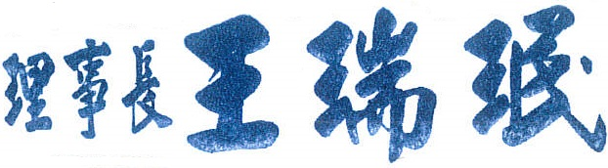

苗栗市教育會
111年度「漢方中藥染髮專用護色洗髮精製作研習」實施計畫

一、目的：
(一)協助會員認識漢方中藥染髮專用護色洗髮精的相關中藥材料及功能，從中獲得生活樂趣並提升生活品質及家庭氣氛。
(二)透過講師介紹漢方中藥染髮專用護色洗髮精的調配過程，並分享她使用純天然中藥配方，融入在日常生活中所研發的護色洗髮精、染髮劑以及天然中藥保養品，並將其創業理念運用在自我的專業知能中。
二、依據：本會年度工作計畫。
三、指導單位：苗栗縣教育會。
四、主辦單位：苗栗市教育會。
五、研習講師：製造浪漫工坊 黃瓊慧老師(嘟嘟老師)
六、研習時間：111年07月29日(星期五) 13時00分至16時00分 。
七、研習地點：國立苗栗農工 圖書館一樓
八、研習內容： 12:50~13:00 報到
13:00~14:00中藥洗髮精配方介紹
14:00~15:30 中藥洗髮精調配DIY
15:30~16:00 Q&A 時間
九、參加對象：本次研習以40人為限，以會員優先錄取參加，且依報名先後順序錄取(報名學員請親自出席，勿有冒名頂替情事)。
十、活動費用：凡本會會員酌收材料費150元整，其餘經費在本會相關活動經費下支應，活動費用請於研習當日在報到處繳交。
十一、報名日期：即日起至7月25日(星期一)中午12點截止，逾期恕不受理。
十二、報名方式：一律以網路報名，請輸入網址https://reurl.cc/p1zEna或
掃描上圖QR-Code後，於表單內填寫相關報名資料。
如有任何疑問請電洽市教育會總幹事陳裕亮組長037-329281分機208或活動
組唐黛羚老師037-329281分機222。
十三、配合措施：
(一)錄取名單將於7月25日(星期一)下午5點前以e-mail通知。
參加人員請於研習當天準時至研習地點報到。
(二)各項器材均由本會準備。
十四、本計畫若有未盡事宜，得依需要補充之。

